黑龙江省心理工作“双评”领导小组文件

黑心工评字[2018]1号
★

关于开展评选表彰黑龙江省
心理工作先进单位及先进工作者的通知

三年来，全省各有关单位和广大心理学工作者认真贯彻落实党的十八大和十九大精神，紧紧围绕省委、省政府的中心工作，在繁荣学术、整合资源、推进科普、促进社会科学健康发展等方面作了大量工作，取得了显著成绩，涌现出一些好典型、好经验。为表彰先进，充分发挥典型引路的示范作用，省心理工作“双评”领导小组决定开展黑龙江省心理工作先进单位及先进工作者评选表彰活动，先进单位及先进工作者在7月上旬召开的省心理咨询师协会第五届代表大会上表彰。黑龙江省心理工作先进单位及先进工作者评选表彰为我省心理工作最高奖项，希望各有关单位高度重视，认真准备，坚持标准，高质量地完成评选工作。
附：
1．《黑龙江省心理工作先进单位及先进工作者“双评”工作方案》
2．黑龙江省心理工作先进工作者申报表
3. 黑龙江省心理工作先进单位申报表

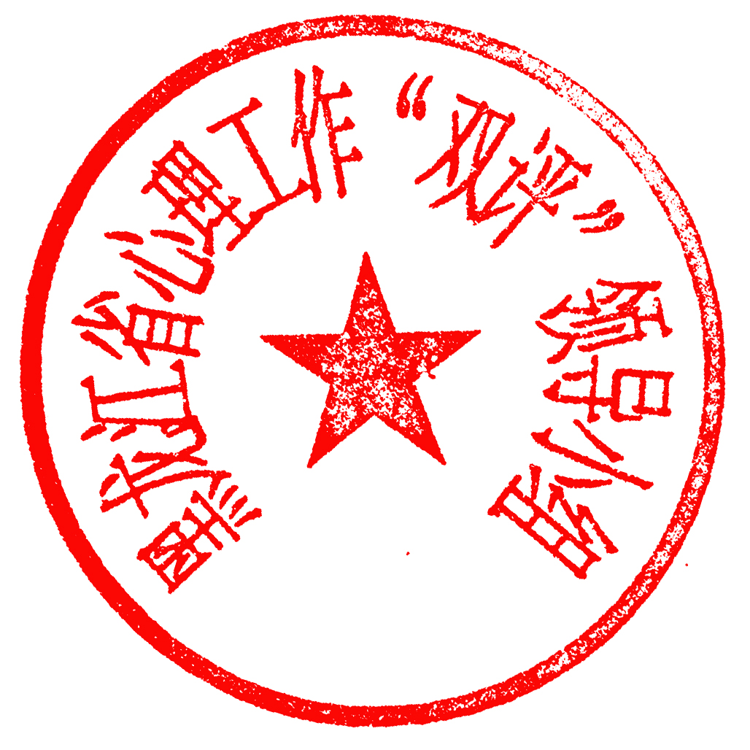

黑龙江省心理工作‘双评“领导小组
2018年5月18日

附1：
黑龙江省心理工作先进单位及先进工作者评选方案
为促进我省精神文明建设，进一步激励我省心理学工作者服务于民的意识，促进我省心理科学健康发展和社会稳定，黑龙江省心理工作“双评”领导小组决定在全省开展评选心理工作先进单位及先进工作者活动。具体方案如下：
- 指导思想
以党的十九大精神为指导，贯彻省委、省政府有关文件精神，坚持科学发展观，紧紧围绕“人文关怀、心理疏导”工作主题，以创建“和谐龙江”为目标，以提升广大人民群众心理素质为核心，树立“立足发展、服务于民”的理念，全面促进我省经济发展和社会进步。
二、评选类别
评选类别：
集体评选设：先进单位；先进单位标兵。
个人评选设：先进工作者；先进工作者标兵。
三、评选条件
先进单位评选条件
（一）组织机构健全，工作到位。
（二）工作管理科学规范。
（三）心理健康普及活动活跃有效。
（四）组织观念强，积极参与科普活动。
先进单位标兵评选数量不超过先进单位20%。
先进工作者评选条件：
1.认真贯彻学习党的十八大、十九大精神，深入学习贯彻落实科学发展观，钻研心理学科业务知识；
2.热心本职工作，积极参加各项学术活动，取得显著成绩；
3.从事心理工作三年以上，并能为本单位中心工作服务，取得成效。
先进工作者标兵评选数量不超过先进个人20%。
四、评选方法、步骤及时间
1．先进单位评选由单位全面总结三年来心理工作的基础上，依据评选条件，进行自检。在自我评估基础上，向评奖办报送下列材料：
（1）参评申请报告（标明申报类别，无统一格式）；
（2）三年来心理工作大事记；
（3）三年来获得的荣誉证书的复印件。
2．先进工作者由单位推荐或自荐（经所在单位同意盖章），并填报先进工作者事迹材料。
3．省心理工作“双评”领导小组办公室（设在省心理咨询师协会秘书处），负责对各单位申报的材料进行审核评定，并确定获奖单位及个人，由黑龙江省心理工作“双评”领导小组向获奖单位和个人颁发奖牌和荣誉证书。
4．请各单位和自荐个人务于6月10日前将申报先进单位和先进工作者材料上报评奖办。
评奖办地址：哈尔滨市道里区上游街17号（黑龙江省心理咨询师协会秘书处） 邮编：150018
联系电话：0451-53955136
联 系 人：王 娟

附2：
黑龙江省心理工作先进工作者申报表

姓 名 |  | 所在单位 | 职称及职务 |  |  | 电 话 | 申报类别
主要工作业绩
本人单位意见 | 单位（公章）  年 月 日 |  |  | 省领  心导  理小  工组  作意  双见  评 | 单位（公章）  年 月 日
(表格可以复印)
附3：
黑龙江省心理工作先进单位申报表

单位名称 |  |  | 申报类别
主管单位 |  |  | 法定代表人
联 系 人 |  |  | 联系电话
主  要  工  作  业  绩 | （附工作总结）
本  单  位  意  见 | 单位（公章）  年 月 日 |  | 省领  心导  理小  工组  作意  双见  评 | 单位（公章）  年 月 日
(表格可以复印)

